Опис інструментів редактора Pixlr Editor
Матеріали з сайту http://onservis.ru/redaktor-fotografiy-online-na-russkom.html

Меню вітання від Pixlr Editor
Для початку роботи перейдіть за посиланням і відкрити редактор. Перше, що ми бачимо, це меню, яке пропонує нам вибрати зображення для обробки.
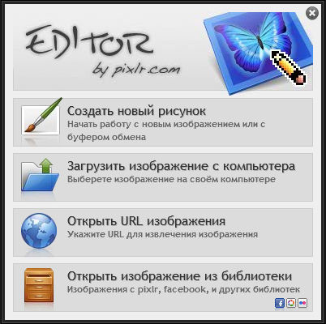
- «Створити новий малюнок» призначено для створення нового зображення з чистого аркуша. При натисканні відкриється вікно, в якому потрібно дати назву документа і встановити його розміри - довжину і ширину в пікселах. Значення довжини і ширини можна ввести прямо в полі або вибрати переміщенням повзунка. Максимальний розмір нового полотна 3500х3500 пікселів. Якщо ви хочете, щоб зображення розташовувалося на прозорому фоні, відзначте галочкою опцію Прозорий фон. Завершіть налаштування натисканням на клавішу ОК.
- «Завантажити зображення з комп'ютера» - це меню використовується, щоб відредагувати зображення, яке знаходиться на вашому комп'ютері. Онлайн редактор дозволяє завантажувати з комп'ютера і редагувати файли майже всіх відомих розширень (. Jpg,. Jpeg,. Gif,. Png,. Bmp,. Psd,. Pxd та ін.) При натисканні відкриється вікно провідника, виберіть потрібний файл і натисніть кнопку Відкрити.
- «Відкрити URL зображення» - виберіть це меню, якщо потрібне зображення розміщено в Інтернеті. Вкажіть посилання на це зображення, натисніть на клавішу ОК, і воно миттєво завантажиться в графічний редактор для подальшого редагування.
- «Завантажити зображення з бібліотеки» популярних сервісів - Facebook, Picasa і Flickr.

Відкрийте новий документ або завантажте вихідну фотографію. Тепер можна переходити до вивчення основних можливостей і налаштувань, що розташовані в основній робочій області редактора

Навігація в Pixlr Editor
Робоча область онлайн редактора містить наступні меню:
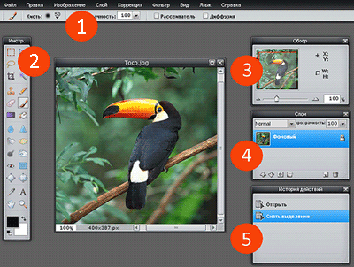 | - Параметри Інструментів  - Інструменти  - Огляд  - Шари  - Історія дій

Робоча область редактора

1. Параметри інструментів
Для редагування зображення в сервісі передбачено різноманітні інструменти. Для кожного інструменту окремо можна встановити додаткові параметри. Саме для їх детального налаштування використовується панель Параметри інструментів, яка розташована у верхній частині робочої області.
Панель автоматично змінюється в залежності від обраного інструменту. На малюнку наведено приклад панелі параметрів інструмента Кисть.

2. Інструменти
Ця панель містить основні графічні інструменти для редагування зображення. Щоб побачити підказку з назвою інструменту, наведіть курсор миші на будь-яку іконку і утримуйте кілька секунд. Для вибору конкретного інструменту клацніть по ньому мишкою. Значок інструменту стане оточеним в рамку, що свідчить, що саме цей інструмент є активним. Розглянемо наявні інструменти.
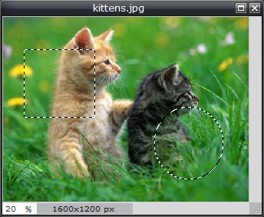 | Інструмент прямокутного виділення дозволяє виділяти на зображенні певні області прямокутної форми. При виборі цього інструменту курсор миші буде відображатися як перехрестя, встановіть курсор у потрібному місці зображення і розтягніть межі області до необхідного розміру. Можна виділити кілька областей на зображенні одночасно. Для цього друге і наступні області виділяйте при натиснутій клавіші Shift.  Для скасування виділення клікніть поза виділеної ділянки або натисніть Ctrl+D  Параметри інструменту:  Розтушовування - значення змінюється від 0 до 100. Чим вище значення, тим більше згладженими (округлими) будуть кути виділеного прямокутника. Таким чином, при значенні 0 прямокутник буде мати прямі кути по 90 градусів, без будь-яких закруглень. Якщо виставити значення розтушовування на 100, то виділена область буде більше схожа на овал або круг.
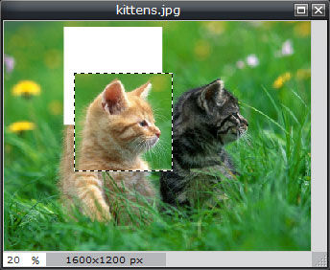 | Інструмент переміщення різних елементів зображення. Дозволяє переміщати виділені області зображення, а також текст і окремі шари відносно один одного. Для переміщення того або іншого елемента виберіть інструмент переміщення, натисніть на потрібний елемент, не відпускаючи, тягніть до того місця, куди бажаєте його перемістити. При переміщенні шару в панелі Шари заздалегідь зробіть активним той, який будете переміщати.  У цього інструменту немає додаткових параметрів.
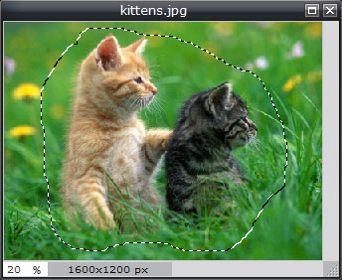 | Лассо - інструмент виділення області зображення довільної форми. Виберіть інструмент і, утримуючи клавішу мишки, ведіть мишкою та виділяйте потрібний ділянку. Для одночасного виділення це однієї області утримуйте клавішу Shift На панелі властивостей можна вибрати полігональне ласо, яке буде поєднувати точки кліку у вигляді прямих ліній.  Параметри інструменту:  Перемикання між двома видами ласо: - звичайне, - полігональне ласо. Активне то, значок якого в рамочці.  Розтушовування і Розосередити - дозволяють виділяти області на зображенні з більш згладженими межами, в т.ч. при роботі з полігональним ласо.
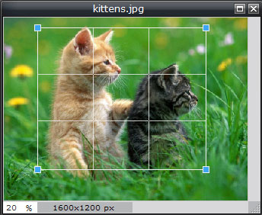 | Інструмент кадрування (Обрізка) дозволяє обрізати вихідне зображення. Виберіть інструмент і натисніть необхідну для кадрування область (також як інструментом прямокутного виділення). Тепер потрібно клікнути подвійним клацанням миші на виділеній ділянці, після чого залишиться тільки зображення виділеної області, й вийде все, що не потрапило в неї.  У цього інструменту немає додаткових параметрів.
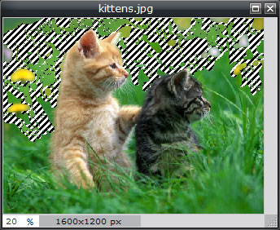 | Чарівна паличка - інструмент, що дозволяє виділяти області зображення з однаковою колірною гамою автоматично одним клацанням, для їх подальшого редагування. Клікніть в певну точку зображення, ви тим самим обираєте колір щодо якого і буде відбуватися виділення.  Якщо використовувати інструмент при клавіші Shift, можливе виділення кількох областей на зображенні. Приєднуючи таким чином поруч розташовані ділянки можна виділити певний елемент на зображенні (на прикладі, виділяємо фон навколо кошенят за допомогою чарівної палички). Щоб скасувати виділення, клацніть паличкою по вже виділеної області, утримуючи клавішу Ctrl або Ctrl+D.  Параметри інструменту:  Толерантність - призначений для виставлення чутливості до меж кольорів. Чим більше значення допуску, тим вище чутливість, і тим більше область, яку виділяє чарівна паличка. Для більш точного виділення, краще використовувати невеликі значення.  Розосередити - при виділенні згладжує краю виділеної області, роблячи їх округлими.  Суміжні - виділяє замкнуту безперервну область певної колірної гамми. Якщо параметр не зазначений галочкою, тоді відбувається виділення всіх областей зображення, що мають подібний колір.
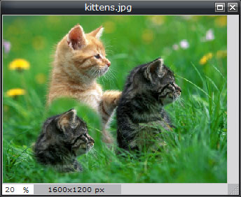 | Штамп дозволяє клонувати (робити копію) частини зображення і використовувати їх в іншому місці. Спочатку потрібно вказати вихідну точку для клонування. Для цього, утримуючи клавішу Ctrl клікніть курсором в те місце, яке ви хочете скопіювати. Після чого відпустіть кнопку Ctrl і проведіть мишкою по тому місцю, куди потрібно скопіювати цю ділянку. Зображення буде промальовуватися з кожним рухом мишки.  Параметри інструменту:  Кисть - цей параметр задає розмір і зовнішній вигляд кисті.  Непрозорість - рівень прозорості.  Вирівняти - задає спосіб перенесення клонованої фрагмента. При вимальовування копії вихідна точка для клонування (з якої виробляється копіювання) переміщається синхронно з самим штампом, в точності повторюючи його траєкторію. Якщо параметр включений (поставлена ​​галочка), копіювання області зображення відбувається безперервно, і при відпуску кнопки миші не викликає розриву фрагмента. Якщо параметр відключений, то при кожному натисканні кнопки миші інструмент малює нову копію штампа.  З усіх шарів - при включеному режимі штамп копіює загальну картинку з усіх шарів зображення, хотілося б відзначити, що копіюється штамп тільки в один шар, в той який зараз активний (вибраний) в панелі Шари. Якщо даний режим відключений, то штамп копіює тільки зображення з одного шару, яке було активним у момент коли брали сам штамп.
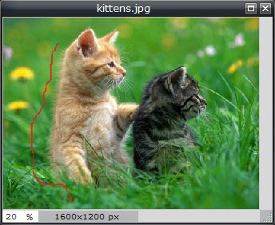 | Олівець - інструмент для малювання на зображенні, на відміну від кисті не має автоматичного згладжування ліній, тим самим імітує грубий і гострий олівець.  Параметри інструменту:  Текст - задає товщину і характер поведінки олівця.  Розмір - задає товщину олівця.  Непрозорість - дозволяє у відсотковому співвідношенні (від 0 до 100%) задати ступінь прозорості олівця, щодо фону.  Кількість – задає щільність лінії, при значенні 100 лінія виходить суцільною.
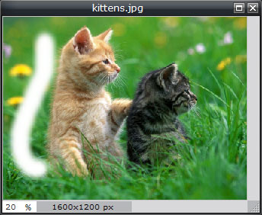 | Ластик - дозволяє витирати області зображення. Якщо область непрозора, то при стирання ці місця зафарбовуються в білий колір. Якщо ж зображення має прозорий фон, то ластик стирає до прозорого.  Параметри інструменту:  Кисть - задає товщину і зовнішній вигляд малює поверхні ластику.  Непрозорість - дозволяє в процентному співвідношенні (від 0 до 100%) задати ступінь прозорості ластику, щодо фону, який затирається.
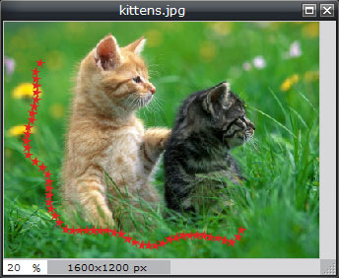 | Кисть - інструмент для малювання на зображенні ліній, згладжених на відміну від олівця.  Параметри інструменту:  Кисть - задає товщину і зовнішній вигляд малює поверхні кисті.  Непрозорість - дозволяє в процентному співвідношенні (від 0 до 100%) задати ступінь прозорості кисті, щодо фону, на якому їй малюють.  Розсіювач - якщо параметр встановлений (відзначений галочкою), кисть малюватиме хаотичними мазками фарби вздовж лінії, по якій ви ведете курсор.  Дифузія - імітує розпорошення аерозольним балончиком з фарбою.
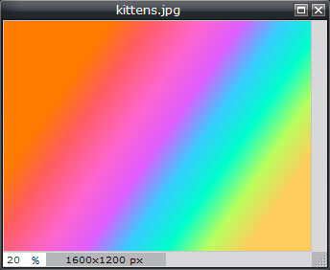 | Градієнт - дозволяє створити на зображенні плавний перехід від одного кольору до іншого. Кольори градієнта та кількість переходів можна вибирати самому або просто вибрати із запропонованих градієнтних композицій (кнопка "Градієнт" в панелі "параметри інструментів"). Є можливість вибору лінійного або кругового типу градієнта, залежно від чого, колір градієнта на зображенні буде змінюватися в одному напрямку, або у всіх, що розходяться колами. Корисний інструмент для красивого оформлення блогу або особистої сторінки.  Параметри інструменту:  Непрозорість - дозволяє в процентному співвідношенні (від 0 до 100%) задати ступінь прозорості градієнта, щодо фону, на який його нашаровують.  Градієнт - задає кольори і кількість переходів градієнта. Можливий вибір із запропонованих градієнтних композицій.  Тип - дозволяє вибрати один з двох типів градієнта:  - Тип: лінійний - колір градієнта змінюється в одному напрямку, зліва направо по направляє.  - Тип: круговий - колір градієнта змінюється у всіх напрямках, від центральної точки розходяться колами, колір яких буде повторювати колірну лінійку обраного градієнта.  Спосіб розподілу - дозволяє вибрати один з трьох способів розподілу градієнта по зображенню:  - Заповнення - градієнт заливає область повністю, використовуючи спектр заданих кольорів один раз.  - Відображення - спектр кольорів використовується кілька разів, при цьому кожен наступний повтор переходу є дзеркальним відображенням попереднього.  - Повторення - спектр кольорів градієнта використовується кілька разів, повторюючи одні й ті ж колірні переходи один за одним.  Режим - дозволяє вибрати один з декількох індивідуальних режимів змішування маски градієнта і зображення, до якого він був застосований.
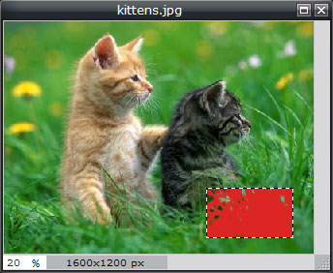 | Заливка - інструмент заповнює (зафарбовує) обраним кольором область зображення. А яку область і з якими умовами?  Параметри інструменту:  Непрозорість - дозволяє в процентному співвідношенні (від 0 до 100%) задати ступінь прозорості заливки, щодо фону, до якого її застосовують.  Толерантність – подібно до параметру чарівної палички, визначає чутливість до меж кольорів. Чим менше значення, тим нижче чутливість.  Розосередити - дозволяє згладити краї заливається області.  Суміжні - при активному стані, коли поставлена ​​галочка, інструмент дозволяє залити замкнуту безперервну область певної колірної гамми. При відсутності галочки відбувається заливка всіх областей зображення, що мають подібний колір.  Усі шари - дозволяє робити заливку на всіх шарах відразу, незалежно від того який шар є активним.
Розмивання - вибрані ділянки зображення можна зробити гладкими і розмитими, навіть якщо в зображенні видно зерно точок, або треба розмити межу між двома шарами, щоб її не було видно.

Параметри інструменту:
Кисть - задає товщину і зовнішній вигляд кисті інструменту.
Інтенсивність - чим більше значення даного параметра, тим сильніше розмито зображення.

Різкість - інструмент призначений для посилення контрастності у певній області зображення. Він зробить більш чітким межі або контури, прибирає розмитість.

Параметри інструменту:
Кисть - задає товщину і зовнішній вигляд кисті інструменту.
Інтенсивність - чим більше значення даного параметра, тим більше контрастність зображення.

Палець - вирівнює межі країв за допомогою розмазування.

Параметри інструменту:
Кисть - задає товщину і зовнішній вигляд кисті інструменту.
Інтенсивність - чим більше значення даного параметра, тим більше буде розмазане зображення.

Губка - дозволяє зробити вибрані області зображення більш або менш насиченими кольорами, тим самим акцентуючи увагу на певній деталі.

Параметри інструменту:
Кисть - задає товщину і зовнішній вигляд кисті інструменту.
Режим - дозволяє вибрати один з двох режимів обробки: Насиченість або Знебарвлення.
Інтенсивність - чим більше значення даного параметра, тим більш насиченим буде зображення в режимі Насиченість, і менш насиченим в режимі Знебарвлення.

Освітлення - функція для освітлення зображення, багато хто використовує для додавання ефекту старовини зображенню.

Параметри інструменту:
Кисть - задає товщину і зовнішній вигляд кисті інструменту.
Діапазон - дозволяє вибрати один з трьох режимів освітлення:
- Тіні - в цьому режимі інструмент сильніше обробляє більш темні області зображення, ніж світлі.
- Середні тони - всі області, і темні, і світлі піддаються однаковим впливу інструменту.
- Світлі - інструмент сильніше обробляє більш світлі ділянки зображення, ніж темні.
Експозиція - дозволяє змінювати силу впливу даного інструменту, для більшого чи меншого освітлення.

Затемнення - затемнює вибрані області зображення.

Параметри інструменту:
Кисть - задає товщину і зовнішній вигляд кисті інструменту.
Діапазон - дозволяє вибрати один з трьох режимів затемнення:
- Тіні - в цьому режимі інструмент сильніше обробляє більш темні області зображення, ніж світлі.
- Середні тони - всі області, і темні, і світлі піддаються однаковим впливу інструменту.
- Світлі - інструмент сильніше обробляє більш світлі ділянки зображення, ніж темні.
Експозиція - дозволяє змінювати силу впливу даного інструменту, для більшого чи меншого затемнення.
Видалення червоних очей дозволяє видалити небажані колірні спотворення на фотографії в районі очей від спалаху при зйомці. Один з найбільш затребуваних інструментів серед користувачів.

Параметри інструменту:
Допуск - виставлене значення зумовлює чутливість даного інструменту до меж кольорів.
Малювання - інструмент для малювання різних геометричних фігур (прямокутників, кіл і ліній). Щоб не малювати самому стандартні фігури, виберіть готову.

Параметри інструменту:
Панель вибору геометричної фігури, всього 4 види: прямокутник, прямокутник з круглими краями, овал і лінія.
Непрозорість - дозволяє в процентному співвідношенні (від 0 до 100%) задати ступінь прозорості фігури, щодо фону, на якому вона накреслена.
Режим - дозволяє вибрати ефекти накладення фігури на зображення.
Розмір рамки (Розмір - для фігури Лінія) - відповідає за товщину ліній, якими задана фігура.
Залити форму - дозволяє автоматично залити вибраним кольором внутрішню площу намальованої фігури. Колір заливки задається в нижній частині Панелі інструментів, як альтернативний колір.
Радіус (тільки для фігури прямокутник з круглими краями) - задає значення радіуса кіл, що утворюють округлені кути.
Роздування - дозволяє роздути ділянку зображення. Зображення розтягується від центру до країв кола курсора.

Параметри інструменту:
Розмір - дозволяє вибрати діаметр кисті даного інструменту.
Інтенсивність - чим більше значення даного параметра, тим більше інструмент розтягує область зображення при впливі.

Дісторсія - функція зворотна розтягування, стискає області зображення.

Параметри інструменту:
Розмір - дозволяє вибрати діаметр кисті даного інструменту.
Інтенсивність - чим більше значення даного параметра, тим більше інструмент стискає область зображення при впливі.

Піпетка - інструмент, що дозволяє взяти пробу кольору і зробити його основним кольором чи фоновим. Взявши піпетку, клацніть нею в тій точці зображення, де є потрібний колір (для визначення фонового кольору слід тримати клавішу Shift).
У цього інструменту немає додаткових параметрів.

Текст - інструмент для додавання і редагування тексту. Підтримується досить велика кількість російських шрифтів.

Параметри інструменту:
Шрифт - дозволяє вибрати шрифт тексту.
Розмір - дозволяє змінити розмір тексту.
Нарис - дозволяє вибрати один з 4 видів: Нормально, Жирне, Курсив і Жирне / Курсив.
Колір - задає колір тексту.
Рука - дозволяє пересувати зображення, якщо воно цілком не відображено у вікні (при великих розмірах чи масштабуванні).
У цього інструменту немає додаткових параметрів.
Лупа - інструмент, який збільшує і зменшує масштаб зображення, для більш ефективного та точного редагування. Для збільшення масштабу, активізуйте інструмент і клацніть лупою по зображенню. Щоб виставити масштаб на режим зменшення, клікайте лупою по зображенню з одночасно натиснутою Shift. Поточний масштаб показується в лівому нижньому куті вікна зображення.
У цього інструменту немає додаткових параметрів.
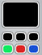 Вибір основного та альтернативного кольорів. При редагуванні зображення використовується основний колір, що міститься в більшому полі. В маленьких полях містяться додаткові кольори, які можна швидко поставити в більше поле.

3. Навігатор
Панель Навігатор містить мініатюру зображення. На ній показано поточне розташування курсору на зображенні щодо вертикальної і горизонтальної осі, а також розмір виділеної області (W-ширина, H-висота).
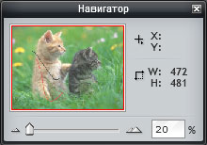
За допомогою повзунка масштабування можна збільшити область зображення, або навпаки зменшити і переглянути його цілком, якщо воно досить великого розміру. Масштаб редагованого зображення також можна вказати цифрами в поле поруч або в лівому нижньому кутку основного вікна з зображенням.

4. Шари
Панель Шари дозволяє проводити різні операції з шарами зображення: відображати в різній послідовності щодо один одного, виставляти маску для будь-якого з шарів, дублювати, видаляти і створювати нові шари, а також виставляти прозорість шару і накладати спецефектів.
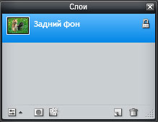
Основні можливості і функції по роботі з шарами можна побачити, кліком правою клавішею мишки на один з шарів. Вони також дублюються в Головному меню (закладка Шари). У верхній частині панелі знаходиться налаштування режимів змішування шарів, а також процентна налаштування прозорості шару, виділеного в даний момент.
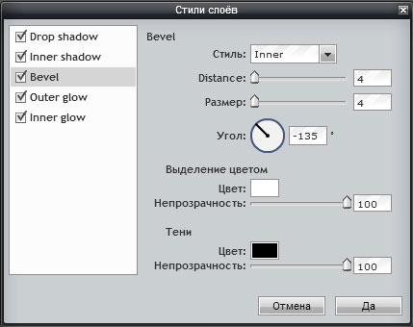
Плюс до цього функціонал графічного редактора має можливість для кожного шару задати свій власний стиль, скориставшись списком ручних налаштувань, натиснувши кнопку Стилі шару в нижній частині вікна Шари. Стиль шару задається такими параметрами, як тінь, скіс, зовнішнє і внутрішнє світіння. Відзначте галочкою ті настройки, які вам подобаються.

5. Журнал
Панель Журнал - містить список всіх операцій із зображенням в тій послідовності, як ви їх робили. Ця зручна функція допоможе простежити всі дії, що ви робили під час редагування зображення, і за необхідності повернутися до певної дії і почати редагування заново, з даного етапу.
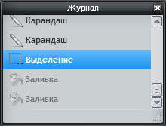

Головне меню
Головне меню розташоване в самому верху вікна редактора. Для виклику потрібного меню просто клікніть на його назву на панелі і побачите список команд вибраної закладки.
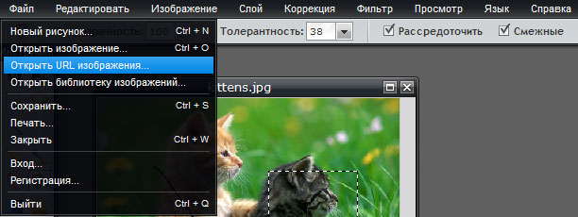
Розглянемо кожне меню окремо.
Закладка Файл дозволяє завантажувати і зберігати зображення, а також виводити їх на друк.
З Правкою все зрозуміло, але хотілося б відзначити наявність корисної функції - Вільне перетворення, завдяки якій ви можете стискати, розтягувати і обертати зображення довільним чином.
Закладка Зображення містить налаштування по редагуванню розміру полотна і зображення, дозволяє перевертати картинку на 90 градусів, а також робити її дзеркальне відображення відносно вертикалі або горизонталі.
Щоб змінити розмір зображення, виберіть функцію Розмір зображення. У вікні, встановіть іншу довжину або ширину переміщенням повзунка або введенням потрібного значення у відповідне поле. Використовуйте додаткову опцію Зберігаючи пропорції, щоб зображення не спотворювалося, і при зміни його розміру зберігалися початкові пропорції. При цьому потрібно вказати тільки одне значення, інше розраховується автоматично. Для збереження настройок натисніть ОК.
Закладка Шари повністю дублює ті функції, які викликаються в панелі Шари натисканням правою кнопкою.

Корекція

Яскравість і Контрастність
Дане корегування кольорів дозволить добитися саме тієї чіткості й освітлення, які вам хочеться передати на фотографії. Нескладні маніпуляції з контрастністю надають фотографії ефект намальованої картини, малюнок стає більш колоритним і об'ємним. Значення встановлюється переміщенням повзунка або введенням потрібного значення у відповідне поле. Для збереження налаштувань натисніть ОК.
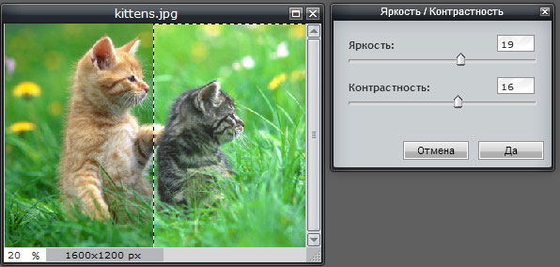

Тон і Насиченість
Даний вид корекції регулює 3 параметри: Колірний фон, насиченість і светлота. Налаштування колірного фону дозволяє реалізувати заміну відтінку кольору фотографії. Змінюючи насиченість, зображення можна зробити як більш барвистим і яскравим, так і навпаки сірим і практично безбарвним. Светлота змінює кількість білого і чорного кольору на фотографії.
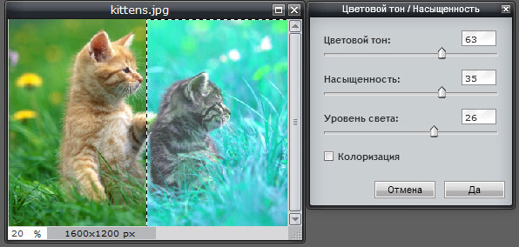

Рівні
Дана корекція кольору є однією з найбільш просунутих і складних, але дозволяє домогтися практично будь-якого бажаного результату на фотографії. Рівні коригування являють собою гістограму, завдяки якої можна добитися точного налаштування яскравості, контрастності, тонального діапазону, білих і чорних тонів на фотографії. Гістограму можна редагувати по 4 каналам кольору: RGB (загальний), червоний, зелений і синій. Кожен шедевр, оброблений даним інструментом, матиме індивідуальну гістограму. Тому щоб вийшло саме те, що ви хочете, треба точно розуміти який параметр від чого варіюється, і що ви хочете отримати в кінцевому результаті.
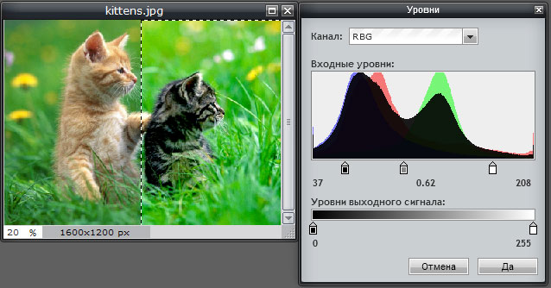

Криві
Криві - мабуть самий потужний і гнучкий інструмент підлаштування кольору. Більше використовується професіоналами, але за бажанням освоїть і новачок. Тональні криві дозволяють добитися ефекту будь-якої зйомки за бажаних умов, а також імітувати будь-яку плівку фотоапарата. Багатьом ця функція допомагає вийти з положення, коли вже перезнимкувати фотографії немає можливості. Криві являють собою ряд налаштувань, що дозволяють змінити тональність і контрастність, баланс білого, кольору, а також кількість тіні і світла на фотографії. Освоїти інструмент Криві допоможуть попередні налаштування, завдяки яким можна простежити як веде себе зображення залежно від вигину тієї чи іншої кривої по одному з 4 каналів. Плюс до цього криві можна відобразити відносно колірної гістограми. А також самому виставити завдяки піпетці чорну і білу точку, іншими словами самий темний і найсвітліший колір на фотографії. Таким чином розібравшись в техніці корекції даним інструментом, обробляти зображення можна тільки завдяки можливостям кривих.
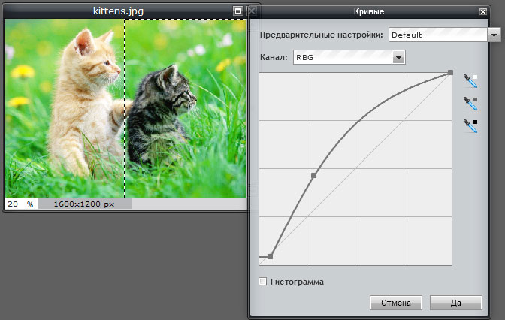

Авто-рівні
Інструмент редагування Авто-рівні здійснює автоматичне налаштування колірної гістограми, як би очищаючи кольору від зайвих небажаних тонів, роблячи тим самим колір яскравішим і насиченим. Світлина стає якіснішою! Багато хто використовує авто-рівні для обробки старих фотографій, які з часом стали не яскравими і розмитими. Авто-рівні дарують таким знімкам друге життя додаючи кольоровості і чіткості картинки, злегка підсилюючи контрастність. Не раджу намагатися обробляти і так чіткі і яскраві картинки за допомогою інструменту Авто-рівні, тому що в більшості випадків картинка швидше втратить у якості ніж придбає!

Знебарвлення
Виробляє знебарвлення зображення, роблячи тим самим зображення фотографії чорно-білим.

Негатив
Інвертує знімок в негатив.

Поріг
Даний інструмент перетворює кольорову фотографію в чорно-білу, з високою контрастністю зображення. Установки дають можливість встановити рівень порогу, при якому всі пікселі світліше ніж поріг - перетворюються на білі, все більш темні - перетворюються на чорні.

Пастеризація
Команда Пастеризувати дозволяє вибрати число колірних рівнів, їх всього 6. Це означає, що для трьох канального режиму RGB виходить всього 216 кольорів, до яких зводиться вся палітра на зображенні. Таким чином поставивши у віконце Рівні 3-ку, ми отримаємо всього 27 кольорів на нашій фотографії, 3 відтінки червоного, 3 зеленого і 3 синього.
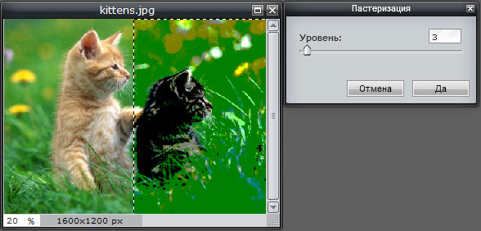

Фільтри
Онлайн редактор Pixlr представляє досить широкий вибір різних фільтрів, по креативної обробці фотографії. Багато хто з них вже напевно вам знайомі. Пройдемо по найцікавішим на мій погляд фільтрам.

Калейдоскоп
Один з улюблених фільтрів в редакторі Pixlr. Пам'ятаєте в дитинстві були чарівні трубки - калейдоскоп, дивлячись у дзеркало якого ми всі бачили дивовижні візерунки, які приводили нас у захват? Даний фільтр дозволяє імітувати такі спотворення зображення! Додаткові настройки калейдоскопа додадуть вашій фото роботі виняткову індивідуальність.

Ночівля
Застосування фільтру "пастель" надає вашій фотографії ефект живопису, картини намальованої пастельними фарбами. Є можливість вибрати розмір кисті.

Старий фотознімок
Дозволяє домогтися колірного відтінку, як на фотографіях, які були зроблені старими фотоапаратами.

Пошук кольору
Нескладне налаштування градієнта кольоровості, завдяки якому можна вибрати саме те колірне рішення яке вас влаштує. Кількість колірних переходів на градієнті необмежено, є попередні налаштування і можливість змінювати прозорість кольору на будь-якій ділянці градієнта.

